Katselmus 17.9.2009
Kari Gröndal ja Ulla Setälä

Louhisaaren leikkimökki, kunnostustyöt.
Matkan tarkoitus oli kartoittaa leikkimökin remontintarve ja laatia työohjeistus. Samalla katselmoitiin luoteisen sivurakennuksen ja itse kartanon kunnostettavia pintoja ja mietittiin kunnostustöiden laajuutta. Aiemmista restauroinneista on olemassa Irma Lounatvuoren kokoama restaurointikertomus sähköisessä muodossa.

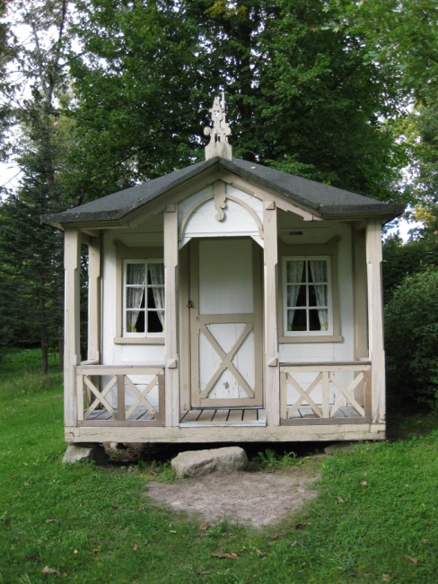
Leikkimökki
Leikkimökki on siirretty maastossa kuivemmalle paikalle. Mökistä on tehty väritutkimus, mutta ikkunoiden väriä ei ole tutkittu. Mökin seinät ovat olleet päinvastaisesti painotetut kuin nyt. Alun perin seinät ovat olleet tummat ja listoitukset vaaleamman ruskeat.
Leikkimökki on hyvässä kunnossa mutta muutamista kohdin puukorjauksen tarpeessa. Huopakatto pitäisi uusia ja katon kaatoa parantaa; nyt kerää vettä … Katon alalaudoituksessa kuistin päällä lahoa kuten myös räystäslistoissa. Väritutkimusta tulee täydentää.
Työselostus
Lahonneiden lautojen korvaus uusilla
Pinnimmäisten maalikerrosten pois kaapiminen ja pintojen karhennus hiomapaperilla.
Leikkimökin maalityyppi olisi hyvä vaihtaa perinteiseksi öljymaaliksi ja maalata mökki alkuperäiseen sävyyn.

Luoteinen sivurakennus
Huone
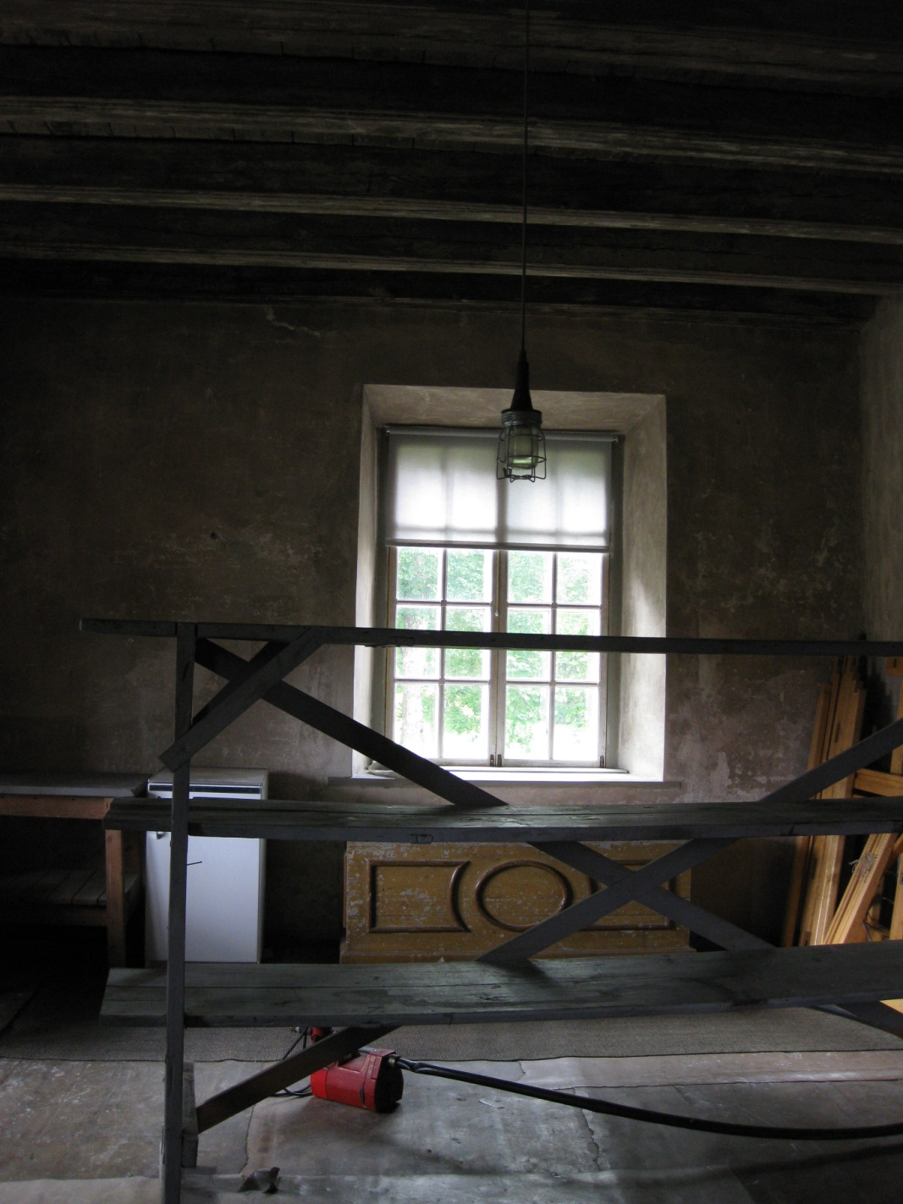
Katto irtolian pois harjaus
Seinät pintojen harjaus ja irtonaisen maalin poisto. Maalaus kalkkimaalilla alkuperäiseen vaalean sinertävään sävyyn .

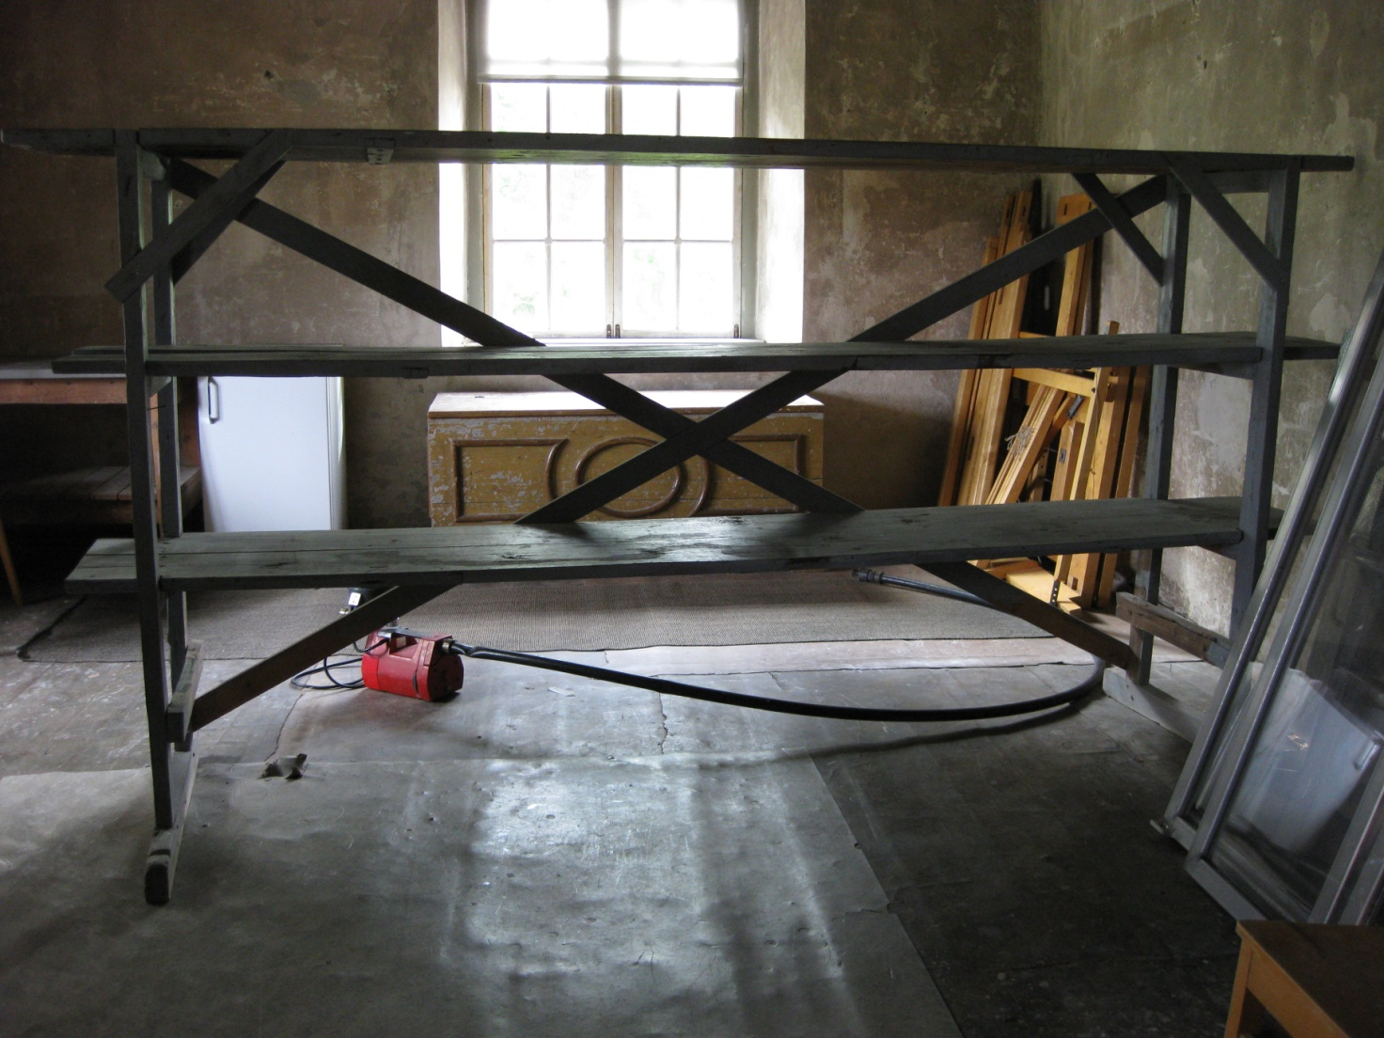
Lattiat uusi matto, vanhat linoleumit jätetään alle

Vanha hylly olisi syytä säilyttää ja tarvittaessa hyödyntää.

Eteinen
Ovet karmeineen puhdistus ja retusointi/restaurointimaalaus nykyiseen sävyyn
Lautaseinä puhdistus ja maalaus/paikkamaalaus liimamaalilla nykyiseen sävyyn
Kalkkimaalatut seinät puhdistus ja paikkamaalaus, ylimaalauksen tarve katsotaan puhdistuksen jälkeen.

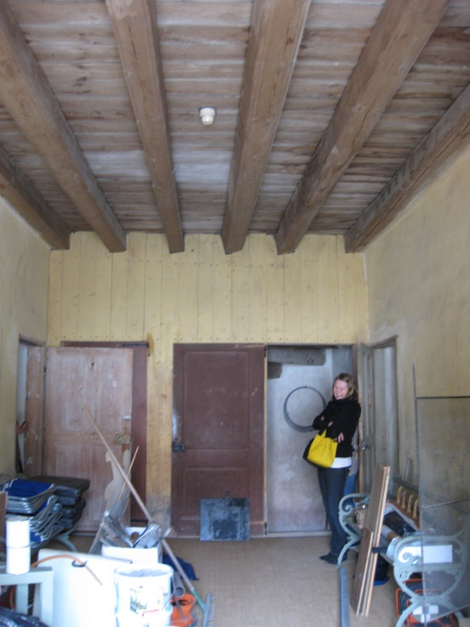

Vanha virkahuone kunnostettu näyttelytilaksi, ei toimenpiteitä.
Kellari
Kellarissa ollut kosteusvaurioita; maalattiaa vasten on säilytetty puutavaraa. Nyt siivottu eikä hometta/sienikasvustoa ole näkyvissä. Tilojen tuulettuvuutta olisi syytä parantaa avaamalla esim. kissanluukut? Mutta tämä aiheuttaisi lämmityskuluja. Kellarin porras on rikki ja se olisi syytä korjata.

Louhisaaren kartano

Liimamaalatuista katoista varisee maalia.
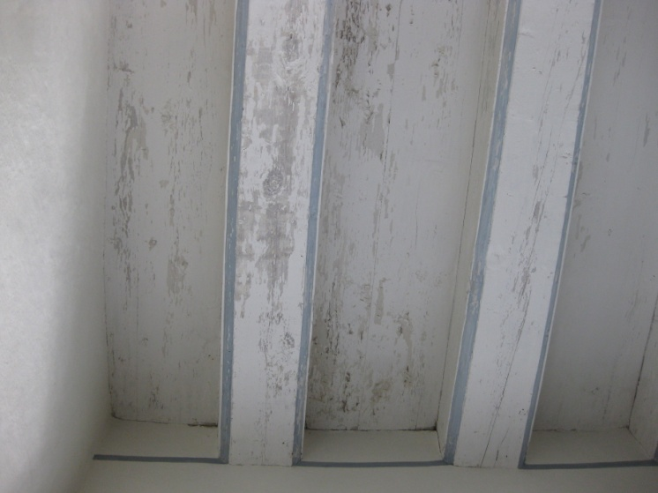

Ikkunat vuotavat kun sataa vinosuuntaisesti. Karmin ja puitteen välissä näkyy rakoja. Saranat ovat paikoittain heikosti kiinni, ikkunoita ei uskalla avata.
Ikkunat vaativat korjaustyön. Saranoiden kiinnitys tarkistetaan ja puuta lisätään tarpeen mukaan.
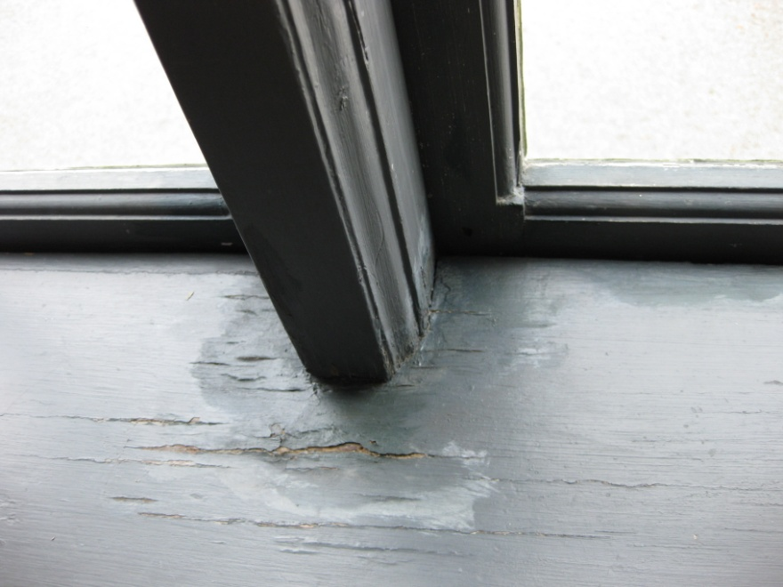
Ikkunapenkkeihin tulisi tehdä vuosittain maalauskorjaukset.

Lattioiden puu säleilee. Lattiat korjataan ja maalataan mahdollisesti paikkamaalauksena.
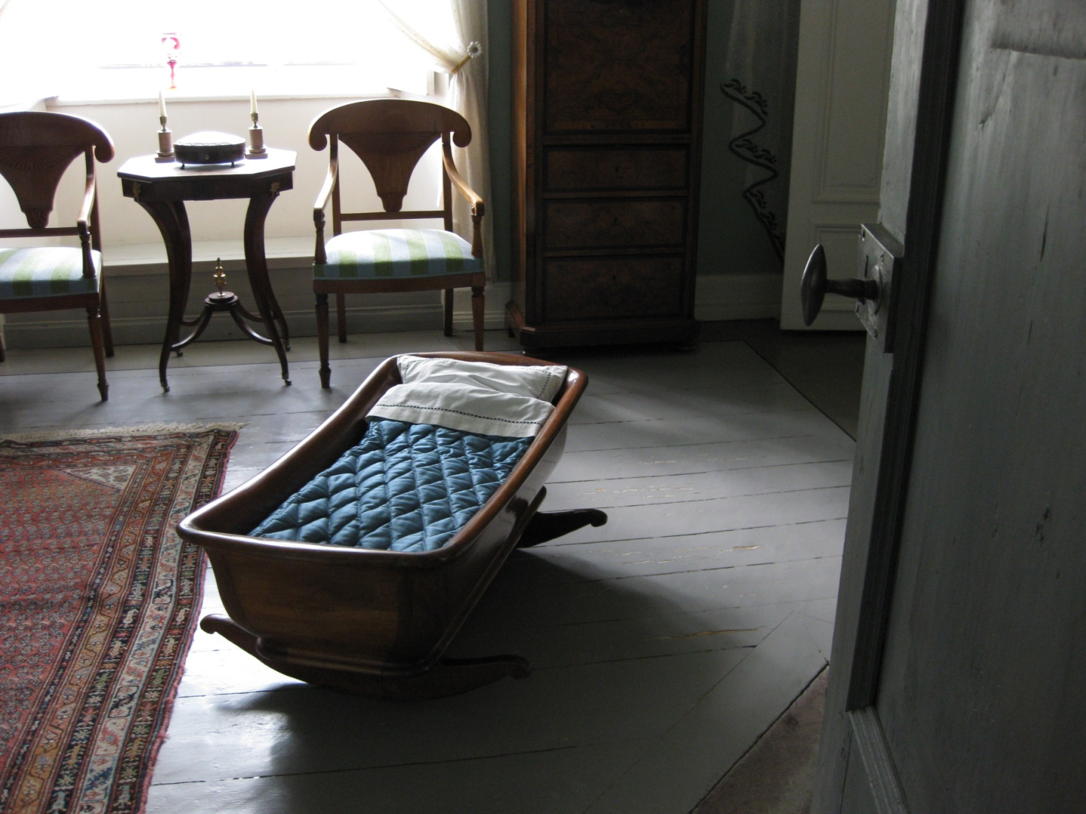

Jatkuvan huollon periaate
Rakennuksessa olisi syytä vuosittain tehdä ”vuosihuoltoa”, eli korjata pieniä vaurioitumia. Näin toimien vältetään suuret korjaustarpeet ja rakennukset näyttävät siltä, että niistä huolehditaan niiden arvon mukaisesti.

